САНИТАРНО - ЭПИДЕМИОЛОГИЧЕСКАЯ СЛУЖБА МЗ РЕСПУБЛИКИ БЕЛАРУСЬ
ГУ «МОЗЫРСКИЙ ЗОНАЛЬНЫЙ ЦЕНТР ГИГИЕНЫ И ЭПИДЕМИОЛОГИИ»

.

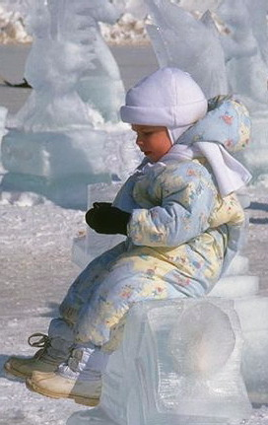
Часто обморожение происходит незаметно. Поэтому, если у окружающих внезапно побелели мочки ушей, кончик носа, подбородок, щеки, важно сразу сообщить им об этом.

Вот несколько практических советов, которые необходимо помнить при оказании первой помощи при обморожении.

- Ни в коем случае не растирайте пораженный участок льдом или снегом – вы рискуете не только повредить кровеносные сосуды, но и занести инфекцию через мелкие царапины и ссадины. К тому же так вы спровоцируете образование тромбов в сосудах.

- Не торопитесь сиюминутно отогреть перемерзшие конечности. Делать это нужно постепенно. Начните с холодной воды и постепенно повышайте градус. При этом не забывайте массировать пораженный участок. Если дома есть грелка – положите ее на конечности.

- После того как пострадавший согрелся и пришел в себя, напоите его сладким чаем или кофе. Если нет тошноты, накормите.

- Обеспечьте полный покой (не менее суток) в тепле и в горизонтальном положении.

- Общее состояние и место обморожения отслеживайте в течение суток. Если появились симптомы 2-й и 3-й степеней обморожения, срочно обратитесь к врачу.

Не рискуйте здоровьем: при любом, даже самом легком, случае обморожения обращайтесь к врачу. Неправильно лечение холодовых травм чревато осложнениями.

Помните: предупредить замерзание намного легче, чем согреть замерзшего!
Тираж 250 экз., 2014

